|  |  |  |  |  |  |  |
| --- | --- | --- | --- | --- | --- | --- |
|  | **COLÉGIO MARIA JOSÉ DA SILVA MELO** | | | | **Quantitativo** |  |
| **Série: 5º Ano** | **Professor: Islahane** | **Data:** **____/03/2021** | | **Qualitativo** |  |
|  |
| **Nome:** | | | **Nº** | **NOTA** |  |
| **1ª VERIFICAÇÃO DA APRENDIZAGEM DE HISTÓRIA** | | | | | | |

**QUESTÃO 1:** Durante todo o período colonial ocorreram revoltas e conjurações que tinham como objetivo diminuir a dominação lusitana sobre o Brasil. Dentre essas revoltas ocorreu a Guerra dos Emboabas, dessa forma explique quem foram os envolvidos e quais os motivos que levaram a ocorrência desse conflito.

**____________________________________________________________________________________________________________________________________________________________________________________________________________________________________________________________________________________________________________________________________________________________**

**QUESTÃO 2-** Analise as afirmativas abaixo e depois marque a opção correta**.**

I-Durante o século XVIII ocorreu no Brasil o ciclo de mineração. Durante esse período a principal atividade econômica foi à extração do ouro.

II- No período do ciclo da mineração a capital do Brasil foi transferida de Salvador para o Rio de Janeiro, para que pudessem ficar mais próximos das atividades mineradoras.

III- Após a transferência da capital do Brasil para o Rio de Janeiro, o governo diminuiu os investimentos em Salvador e muitas pessoas perderam seus empregos, o preço dos produtos subiu e faltaram alimentos para os moradores.

IV- Após a transferência da capital do Brasil para o Rio de Janeiro, o governo português aumentou os investimentos em Salvador, melhorando a vida dos moradores.

a) Apenas a afirmativa I é verdadeira.

b) Apenas as afirmativas I e II são verdadeiras.

c) Apenas as afirmativas I, II e III são verdadeiras.

d) Apenas as afirmativas II, III e IV são verdadeiras.

**QUESTÃO 3-** Sobre a Conjuração Baiana é correto afirmar:

a) Foi um conflito que defendia os interesses da elite do Nordeste.

b) Foi um conflito que desejava a permanência do domínio português.

c) Queriam que a escravidão continuasse a existir no Brasil.

d) Membros de origem pobre organizaram-se para reivindicar contra as condições em que estavam vivendo, priorizava o bem comum para todos e a libertação dos escravos.

**QUESTÃO 4-** Leia a charge abaixo e responda.

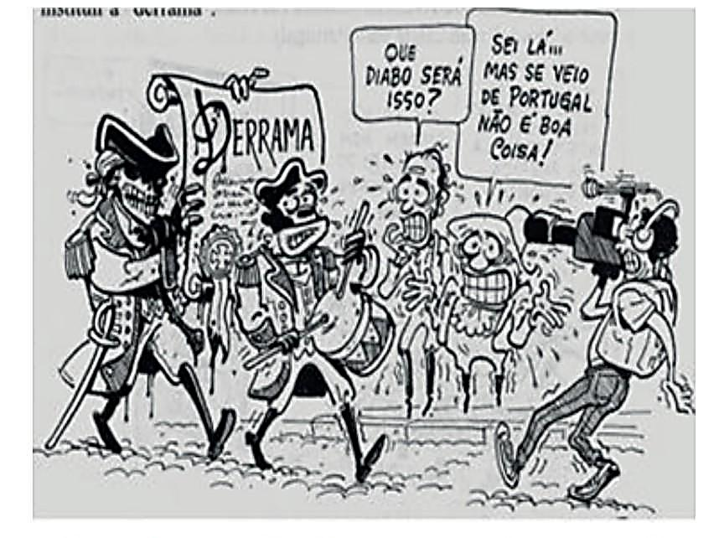

A charge acima faz uma crítica a um dos diversos imposto instituídos pela coroa portuguesa após a descoberta do ouro. Diante disso, explique o que foram:

a)A derrama ____________________________________________________________________________

_______________________________________________________________________________________

b) O quinto_____________________________________________________________________________

_______________________________________________________________________________________

**QUESTÃO 5-** Sobre a Inconfidência mineira, coloque V para as afirmativas verdadeiras e F para as falsas.

( ) Foi um movimento que contou com a participação de pessoas que pertenciam a elite, como fazendeiros e donos das minas de ouro.

( ) Os membros da Inconfidência mineira foram influenciados pelos ideias de Liberdade, Igualdade e Fraternidade que foram defendidos na Revolução Francesa.

( ) Os inconfidentes defendiam os altos imposto e desejavam a permanência do domínio de Portugal.

( ) Tirantes foi o único membro da inconfidência a ser morto em praça público, pois era o único líder que não pertencia a elite da época, por isso é considerado um herói nacional.

**QUESTÃO 6-** Marque a alternativa correta sobre o Bloqueio Continental**.**

a) Foi um documento que dividia o território brasileiro em duas partes.

b) Foi um decreto assinado por Napoleão Bonaparte que proibia qualquer país europeu de comercializar com a Inglaterra.

c) Foi um decreto obedecido por D. João, por isso ele nunca veio com a Família Real para o Brasil.

d) Foi um decreto que anulava a Batalha do Jenipapo.

**QUESTÃO 7**- Em 1808 a Família Real Portuguesa deixou o seu país e veio viver no Brasil, tonando o território brasileiro a sede do seu governo. Que acontecimentos levaram a Família Real a sair de Portugal e vir morar no Brasil?

**_____________________________________________________________________________________________________________________________________________________________________________________________________________________________________________________________________**

**QUESTÃO 8-** Qual o principal objetivo da Revolução do Porto?

**_____________________________________________________________________________________________________________________________________________________________________________________________________________________________________________________________________**

**QUESTÃO 9-** Sobre o processo que levou a Independência do Brasil assinale V para verdadeiro e F para as falsas

( ) D. Pedro I foi o príncipe regente brasileiro assim que seu pai retornou para Portugal.

( ) O príncipe regente recebeu uma carta vinda da corte de Lisboa que exigia seu retorno para Portugal, mas em resposta ao abaixo assinado que tinha recebido dos defensores da independência resolveu ficar no Brasil, esse episódio ficou conhecido como Dia do Fico

( ) No dia 7 de setembro de 1822 foi declarada a independência do Brasil, as margens do rio Ipiranga e D. Pedro se tornou o primeiro imperador do Brasil.

( ) Portugal desejava que o Brasil se tornasse independente e deu apoio a D. Pedro para que o Brasil se tornasse livre de seu domínio.

**QUESTÃO 10-** Apesar da independência do Brasil ter sido proclamada em 7 de setembro de 1822, o Piauí só se tornou independente em 1823, após a Batalha do Jenipapo. Explique como ocorreu essa batalha, destacando como os piauienses conseguiram derrotar os portugueses.

**____________________________________________________________________________________________________________________________________________________________________________________________________________________________________________________________________________________________________________________________________________________________**